**PRESUPUESTO INSTITUCIONAL**

**POR TODA FUENTE DE FINANCIAMIENTO – AL IV TRIMESTRE 2020**

|  |  |
| --- | --- |
| Mediante Ley No. 29792 se crea el Ministerio de Desarrollo e Inclusión Social – MIDIS, que tiene personería jurídica de derecho público y se constituye como pliego presupuestal.  Mediante Decreto de Urgencia N° 014-2019, de fecha 19 de noviembre de 2019, se aprueba el Presupuesto Institucional de Apertura (PIA) para el año Fiscal 2020 a favor del Pliego 040: Ministerio de Desarrollo e Inclusión Social - MIDIS, el mismo que asigna recursos a favor de la Unidad Ejecutora 004: FONCODES, la suma de S/ 292’765,845, en la fuente de financiamiento Recursos Ordinarios, mediante R.M. Nº 285-219 MIDIS. |  |
| Al IV Trimestre 2020 el Presupuesto Institucional Modificado – PIM, asciende a S/ 1,048,086,237.00, habiendo sido modificado según los siguientes dispositivos:   * Resolución Ministerial Nº 074-2020-MIDIS del 23/04/2020, autoriza la desagregación de los recursos aprobados mediante el Decreto Supremo N° 083-2020-EF destinados a la Reserva de Contingencia, a fin de mitigar los efectos de la Emergencia Sanitaria declarada debido a la existencia del COVID 19, transfiriendo FONCODES el monto de S/ 3`000,000.00. * Resolución Ministerial Nº 095-2020-MIDIS de fecha 01/07/2020, autoriza la desagregación de los recursos aprobados mediante el numeral 3.1 del artículo 3 del Decreto de Urgencia N° 075-2020, hasta por la suma de S/.58'917,473.00, con cargo a la reserva de contingencia del Ministerio de Economía y Finanzas, a favor del Pliego 040: Ministerio de Desarrollo e Inclusión Social para la Unidad Ejecutora 004 FONCODES, para financiar los gastos operativos para la conformación e implementación de los núcleos ejecutores de compras, para la adquisición de bienes manufacturados por las micros y pequeñas empresas (MYPES), * Con Resolución Ministerial Nº 0119-2020-MIDIS del 14/082020 y en atención al D.U 095-2020, se autoriza la incorporación de S/ 80´000,000, por la fte.de fto. ROOC, destinado a intervenciones temporales del MIDIS frente a la pandemia del COVID 19. * En atención al D.S. Nº 279-2020-EF se incorpora mediante R.M. Nº 159-2020-MIDIS, el monto de S/ 284,389 destinados al pago de sentencias judiciales en calidad de cosa juzgada. * Mediante la R.M. Nº 032-2020-MIDIS/SG0 de fecha 5/10/2020 se realizó una transferencia a la Contraloría General de la República para financiar los gastos por auditoría a los estados financieros del periodo 2020 del Pliego por S/ 42,912.00. * En atención al DU 126-2020 se autoriza una transferencia por el monto de S/ 9, 977,175.00, a fin de iniciar la implementación de las intervenciones del Plan de cierre de brechas, así como para formulación de fichas técnicas y/o formatos de inversiones - IOARRS, elaboración de expedientes técnicos de inversión en materia de veredas y embarcaderos locales, monto que se incorporó mediante R.M. Nº 042-2020-MIDIS/SG de fecha 06/11/2020. * Con R.M. Nº 054-2020-MIDIS/SG de fecha 22/12/2020, se transfiere el monto de S/ 196,933.00 y se incorpora el monto de S/ 154,797.00 para el pago de vacaciones truncas y pago derivado de procesos judiciales. * Mediante R.M. Nº 216-2020-MIDIS del 17/12/2020 y en atención al DS Nº 393-2020-EF se autoriza una transferencia de recursos ascendente a S/ 156,699,955.00, para financiar la adquisición de bienes solicitados por el Ministerio de Educación, Ministerio de Salud y el Ministerio de Defensa, en el marco del DU Nº 075-2020.. * Con R.M. Nº 230-2020-MIDIS de fecha 30/12/2020 en atención a la Nonagésima Segunda Disposición Complementaria Final de la Ley 31084 Ley de Presupuesto para el año fiscal 2021, se autoriza de manera excepcional un bono para la reactivación económica en el mes de diciembre del 2020 ascendente a S/ 192,500.00.   El cuadro de marco legal se muestra en el siguiente cuadro: | |

Al 31 de diciembre la ejecución (etapa de devengado) asciende a S/ 1, 038, 169,079.97, lo que significa un avance del 99% con respecto al PIM aprobado ascendente a S/ 1, 048, 086,237.

El comportamiento del gasto al IV Trimestre 2020, por Categoría del Gasto se muestra en el siguiente cuadro:



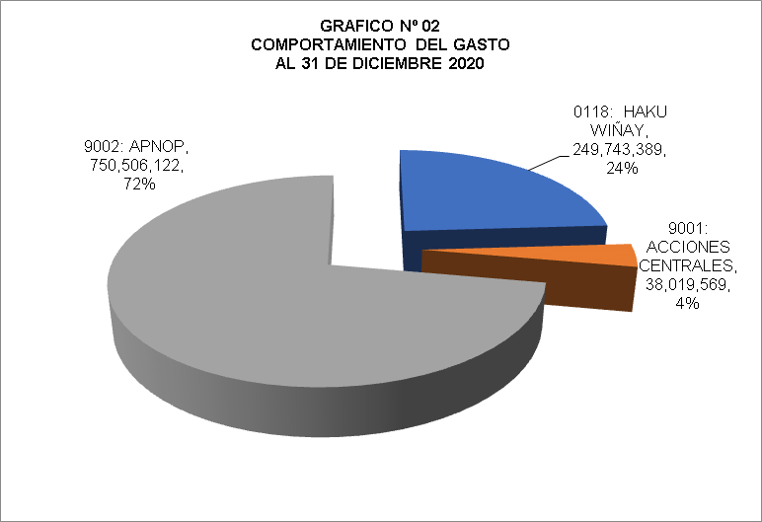



**EJECUCION PRESUPUESTAL POR TODA FUENTE DE FINANCIAMIENTO**

**AL IV TRIMESTRE DEL 2020**

(**Fase Devengado**) La Ejecución Presupuestal por toda fuente de financiamiento al IV Trimestre del 2020, ascendió a S/ 1, 038, 269,079.97, que en términos porcentuales comparado con el PIM asignado de S/ 1, 048, 086,237.00 alcanzó un nivel de 99%.

Con un PIM total de S/ 1, 048, 086,237.00 se ejecutaron actividades tales como:

* **En el Programa Presupuestal 0118**  “Acceso de Hogares Rurales con Economías de Subsistencia a Mercados Locales” se aprecia un avance en su ejecución presupuestal en la etapa del Devengado del 99.6% con relación a su PIM autorizado, cuyos gastos estuvieron orientados a la Gestión del Programa; Seguimiento y Evaluación del Programa, Asistencia Técnica a Grupos de interés para la Selección e implementación de perfiles de emprendimientos rurales; Asistencia técnica a los emprendimientos implementados para la mejora de su gestión económica, financiera y de articulación al mercado; Promoción de espacios de Intercambio Local, Promoción y conformación de núcleos ejecutores y núcleos ejecutores centrales; Capacitación, asistencia técnica y entrega de activos para mejorar la actividad productiva; la inversión de FONCODES al 31 de diciembre asciende al total de S/ 249,743,389.00 por todo concepto.
  + - * **Acciones Centrales**, el avance al 31 de diciembre 2020 es de 88.3% del devengado con respecto a su PIM autorizado, se ha devengado la suma de S/ 38,019,569.00, respecto a un PIM autorizado de S/ 43´070,479, en esta categoría destacan las actividades Gestión de Recursos Humanos, orientado al pago de planillas (Régimen Laboral 728), así como los costos del Seguro Médico Familiar, entre otros gastos se menciona: servicio de seguridad y vigilancia, servicio de suministro de energía eléctrica, servicios de agua y desagüe, servicio de telefonía fija, servicio de internet, gastos notariales, propinas para practicantes, y servicios diversos, etc.
      * **Asignaciones Presupuestarias que No Resultan en Productos (APNOP)**, el presupuesto autorizado al 31 de diciembre asciende a la suma de S/ 754´179,889, de los cuales se ha devengado la suma de S/ 750´506,122, lo que representa un avance de 99.5·% del gasto respecto a su PIM autorizado, está conformada por las actividades de Transferencia para el Mejoramiento y ampliación de los Servicios Educativos, Apoyo a la Infraestructura Económica, Desarrollo e Implementación de proyectos de infraestructura de cocinas, almacenes y servicios higiénicos en instituciones educativas del nivel educación inicial y primaria, Transferencia e Inventario de Obras, Prevención, Control, Diagnóstico y Tratamiento del Corona Virus y Promoción, Implementación y ejecución de actividades para la . reactivación económica

El comportamiento del gasto a nivel de Categoría y Grupo Genérico del Gasto al IV Trimestre se observa en el siguiente cuadro:



En el siguiente cuadro se puede apreciar el comportamiento del gasto en los últimos cinco años:



